BREVET DE TECHNICIEN SUPÉRIEUR ÉLECTROTECHNIQUE

SESSION 2021
ÉPREUVE E4.2

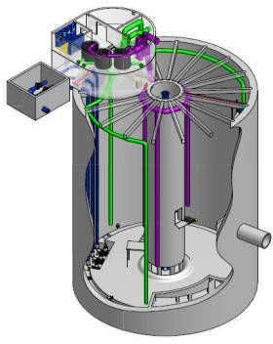

BASSIN DE STOCKAGE - RESTITUTION

PRÉSENTATION – QUESTIONNEMENT

Les quatre parties de l’épreuve sont indépendantes.
- Présentation générale 2
- Enjeux - Objectifs 2
PARTIE A : les départs moteurs des agitateurs 5
PARTIE B : le pilotage des agitateurs en mode automatique 7
PARTIE C : la motorisation des nouvelles pompes 9
PARTIE D : la qualité de l'énergie électrique 11
Le barème de notation des parties A, B, C et D représente respectivement 20%, 30 %, 25 %, 25% de la note totale.

Présentation générale
Pour réduire la pollution de la Seine par le rejet direct des eaux pluviales polluées lors de fortes pluies, des bassins de rétention de haute technologie sont régulièrement construits. Ils permettent de stocker ces eaux durant les épisodes orageux avant de les traiter dans une station d’épuration.
Le bassin étudié en est l’illustration. Il permet de répondre à la problématique de la gestion des volumes d’eau et de la pollution engendrée par les réseaux de collecte et provenant d’événements pluvieux urbains car avant la construction du bassin, en cas de fortes pluies, les eaux polluées étaient directement rejetées dans la Seine.

Les eaux de pluie ruisselant sur les voiries (appelées effluents) peuvent être stockées temporairement dans un bassin de stockage d’une capacité d’environ 10 000 m3, avant d’être renvoyées vers le poste de refoulement (PR) pour y être traitées. En fonction de la capacité de traitement du poste de refoulement, une vanne va aiguiller les effluents directement vers le poste de refoulement ou vers le bassin de stockage.
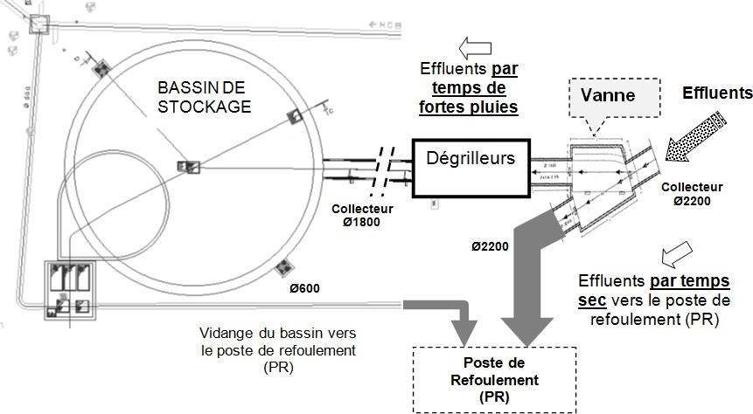
Figure n°1 : synoptique de gestion des effluents

Par temps sec, les effluents sont intégralement acheminés vers le poste de refoulement (PR) sans passer par le bassin. Par contre, en cas de dysfonctionnement du PR, les effluents seront déversés dans le bassin de stockage jusqu’à sa capacité de stockage maximale.

Par fortes pluies, les effluents arrivent par un collecteur de diamètre Ø2 200 mm et se dirigent vers les deux dégrilleurs situés dans l’ouvrage amont du bassin. Après le passage des dégrilleurs, le bassin se rempli par le nouveau collecteur de diamètre Ø1 800 mm.

Les dégrilleurs sont destinés à piéger les déchets plus ou moins volumineux contenus dans le chenal d’admission du bassin de stockage et ainsi permettre leur extraction puis une évacuation vers une voie de traitement.

Principe de la vidange du bassin de stockage
Colonne de
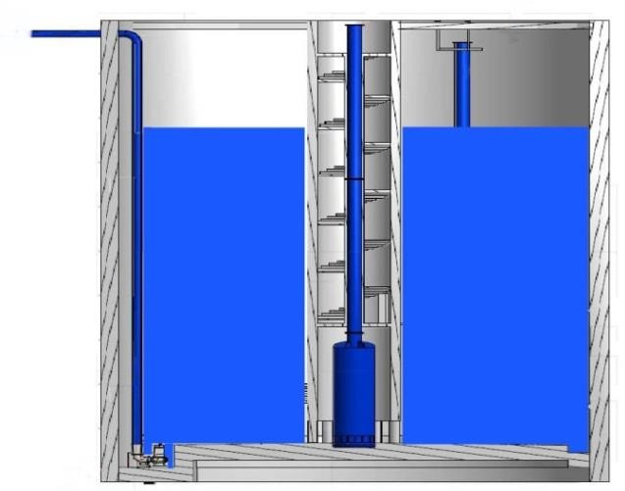
rinçage

Refoulement vers le poste de refoulement (PR)

Tuyau de refoulement DN400

Deux Pompes

Figure n°2 : coupe schématique du bassin de stockage

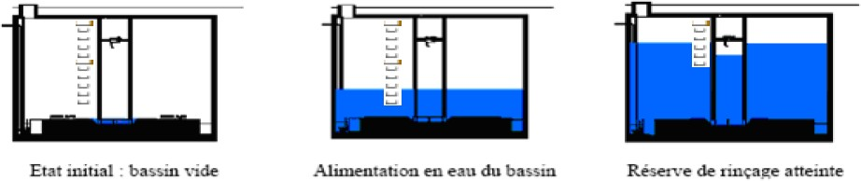
La vidange du bassin est effectuée par deux pompes identiques qui refoulent l’eau vers le poste de refoulement (PR). Un cycle de rinçage peut éventuellement se déclencher en fonction du niveau atteint dans le bassin avant le début de la vidange.
S3
NTB
S1
État initial bassin vide
Alimentation en eau du bassin vide
Réserve de rinçage atteinte

Figure n°3 : comportement du bassin

Niveau de remplissage du bassin inférieur au seuil S1 :
Le niveau d’eau dans le bassin est insuffisant pour remplir la colonne de rinçage. La vidange du bassin par pompage s’effectue sans rinçage.

Niveau de remplissage du bassin compris entre les seuils S1 et S3 :
La colonne de rinçage est remplie (par électrovanne et pompe à vide) jusqu’au seuil S3. Le niveau d’eau est maintenu dans la colonne pendant la vidange du bassin. À la fin du cycle de vidange, la phase de rinçage est déclenchée par le détecteur de niveau très bas (NTB). L’eau stockée dans la colonne de rinçage est libérée pour rincer le bassin puis évacuées par les pompes de vidange.

Brassage
Afin d’assurer le brassage des eaux présentes dans le bassin, trois agitateurs sont fixés sur la paroi au fond du bassin. Ils sont mis en service et arrêtés selon le cycle de fonctionnement du bassin.

Enjeux - Objectifs
Lors de la mise en œuvre du bassin, sa profondeur initiale a été augmentée de 6,5 m pour garantir une capacité de stockage suffisante. Cette modification a occasionné un remplacement des équipements de pompage initialement prévus.
De plus, après une analyse technique, les concepteurs ont choisi d’améliorer le dispositif de brassage des eaux stockées initialement prévu afin d’éviter le phénomène de stagnation des boues au fond du bassin qui pourrait occasionner un dysfonctionnement du dispositif de pompage. Ils ont fait le choix de remplacer les 3 agitateurs initialement prévus par 8 nouveaux agitateurs de plus petite puissance.
L’ensemble de ces modifications a donné lieu, après analyse, à une redéfinition des équipements traitant de la qualité de l’énergie électrique.
En relation avec ces enjeux, le sujet traite des solutions mises en œuvre pour satisfaire les nouvelles orientations.
E42 - Partie B
Comment assurer le pilotage des agitateurs en mode automatique ?
E42 - Partie A
Comment assurer la motorisation des nouveaux agitateurs ?
Enjeu 1
Améliorer le brassage des eaux stockées dans le bassin.
E42 - Partie C
Comment assurer la motorisation des nouvelles pompes ?
E41 - Partie B
Les moteurs initialement choisis permettent –t- ils d’assurer les différents points de fonctionnement du cahier des charges ?
Enjeu 2
Assurer la vidange du bassin.
E41 - Partie A
Les pompes initialement choisies permettent –t- elles d’assurer la vidange du bassin ?

E42 - Partie D
Quelle est la solution la plus adaptée afin d’améliorer les performances énergétiques ?
E41 - Partie D
Quelles solutions doit-on mettre en place pour améliorer la qualité de l’énergie ?
E41 - Partie C
Quelle est la chute de tension engendrée au secondaire du transformateur par les modifications apportées à
l’installation ?
Enjeu 3
Assurer l'alimentation électrique du bassin dans le respect des normes en vigueur concernant la qualité de l'énergie électrique.

PARTIE A : les départs moteurs des agitateurs.

Contexte

Afin d’améliorer le brassage des eaux stockées et d’optimiser la vidange du bassin, les concepteurs ont choisi d’augmenter le nombre d’agitateurs. On est passé de
3 agitateurs d’une puissance nominale de 13 kW à 8 agitateurs qui ont pour référence: Wilo-EMU TR36 6/8R
Les 8 agitateurs fonctionnant de la même façon, l’étude se limitera à l’agitateur n°8.

On vous demande de choisir et de préparer la mise en œuvre du matériel nécessaire à la commande de l’agitateur n°8.

Spécifications du « démarreur-contrôleur »
La gamme « TeSys-U » est retenue pour le pilotage des agitateurs ; elle assurera les fonctions de mise sous tension, de sectionnement et de protection contre les surintensités.
La tension du circuit de commande s’effectuera sous 24 V DC.
On intégrera dans le « démarreur-contrôleur » un bloc auxiliaire de contacts de signalisation (OF + SD de type NO) :
  - protection ouverte ou fermée → on utilise le contact OF.
Le contact permettra de relayer cette information dans la chaine « DEFAUT ELECTRIQUE » associée au relais 82KA01 présent sur le document réponse DREP 2.
  - protection OK/Déclenchée → on utilise le contact SD.

Spécifications des accessoires
Afin de faciliter la maintenance, le client souhaite intégrer en face avant des armoires de pilotage des agitateurs des ampèremètres de type ROTEX et de taille 72x72 rendant compte de leur état fonctionnement. L’étendue d’échelle sera de 10 A.

Spécifications du pilotage
Afin d’assurer le pilotage de l’agitateur, des échanges d’informations sont nécessaires avec l’API par le biais de ses entrées et de ses sorties :
  - état « automatique » → Entrée API ;
  - état « Marche » agitateur → Entrée API ;
  - état « Défaut électrique » agitateur →Entrée API ;
  - mise en service de l’agitateur en mode automatique → Sortie API.

Informations complémentaires

La réalisation d’un schéma électrique nécessite d’indiquer les renvois de folio et les numéros de fils. Technique de repérage utilisée dans les schémas :

Numéro du fil
colonne

 Dossier ressources : DRES 1 à DRES 3.
 Dossier réponses : DREP 1 à DREP 5.

A 1. Donner en la justifiant, pour le démarreur-contrôleur :

    - la référence de la base TeSys U ;
    - la référence de l’unité de contrôle ;
    - la référence du module de contacts additifs.

A 2. Indiquer la valeur de réglage de l’unité de contrôle.

A 3. Donner en la justifiant, la référence de l’ampèremètre à installer en face avant pour chaque départ moteur des agitateurs.

A 4. Compléter les schémas des documents réponse DREP 1 à DREP 5 en indiquant les liaisons électriques, les symboles, les renvois de folio ainsi que les commentaires manquants.

Inscrire les informations manquantes dans les cases repérées par des pointillés sur les différents folios

Ne pas oublier de placer l’ampèremètre sur le schéma concerné

PARTIE B : le pilotage des agitateurs en mode automatique.

Contexte
Pour faire suite au remplacement des agitateurs tout en tenant compte des préférences de programmation demandées par le client, on vous demande de compléter et d’améliorer le programme permettant la gestion du fonctionnement des 8 agitateurs en mode distant (automatique).

Extrait du Cahier des Clauses Techniques Particulières (CCTP) concernant la programmation de l’automatisme :

« La programmation en langage « Ladder » (avec des commentaires) sera privilégiée afin de faciliter la lecture des programmes et le diagnostic des installations par les équipes de maintenance. »

Spécifications techniques

Pour chaque agitateur, un commutateur « local / 0 / distant » est situé en façade du TGBT :
  - position « 0 » correspond à l’arrêt de l’agitateur ;
  - position « local » correspond au Mode manuel (Seules les sécurités électriques et mesure de hauteur bassin sont prises en compte) ;

position « distant » correspond au mode automatique que l’on vous demande d’étudier en tenant compte des indications suivantes.

En mode automatique, les agitateurs sont démarrés en cascade (intervalle de 5 secondes entre chaque démarrage) selon le niveau du bassin et arrêtés en même temps également sur le niveau du bassin. A savoir :

  - en phase de remplissage, si le niveau est supérieur ou égal à 8 m au- dessus des agitateurs alors la phase de démarrage débute ;
  - en phase de vidange du bassin, si le niveau est inférieur à 0,5 m au-dessus des agitateurs, l’ensemble s’arrête ;
  - on notera que les agitateurs sont placés à 1 m du fond du bassin.

Spécifications relatives à la mesure du niveau du bassin

La mesure de hauteur des eaux stockées s’effectue par sonde à ultrason. Elle est raccordée sur une entrée analogique (%IW0.7.2) de l’automate, configurées en 4- 20 mA. La mesure est ensuite mise à l'échelle dans l’automate selon les conditions suivantes :
- pour une mesure de la sonde de 33 m (Bassin considéré vide) la valeur numérique présente dans l’automate est de 10 000 ;
- pour une mesure de la sonde 0 m (Bassin considéré plein) la valeur numérique présente dans l’automate est de 0.

Informations complémentaires Fonction mémoire : S →Set = Mise à 1 ; R →Reset = mise à 0.

 Dossier technique : DTEC 2 à DTEC 5.
 Dossier réponses : DREP 6 à DREP 9.

L’étude du programme d’automatisme se limitera aux agitateurs 1 à 3.

(La démarche de programmation est identique pour les agitateurs 4 à 8 mais elle ne sera pas étudiée).

B 1. Afin de préparer la programmation de l’automate, identifier les Entrées et Sorties nécessaires à l’élaboration du programme en complétant le document réponse DREP 6.

B 2. Déterminer les valeurs numériques associées à l’entrée analogique %IW0.7.2 provoquant respectivement la mise en service puis l’arrêt des agitateurs en conditions normales.

Le mot %MW50 permet l’inversion de l’échelle de mesure du niveau du bassin. Associé au bit %M100, il autorise la mise en marche ou l’arrêt des agitateurs selon le niveau du bassin.

Il est également utilisé dans la supervision afin de rendre compte du niveau du bassin (Non étudié)

B 3. En tenant compte du bloc « OPERATE » présent sur le document réponse DREP 7, calculer les valeurs du mot %MW50 permettant l’activation et la désactivation du bit %M100.

B 4. En tenant compte des questions précédentes, compléter le programme des documents réponse DREP 7 à DREP 9 en indiquant les informations et liaisons manquantes.

L’arrêt de l’agitateur 2 ne doit pas provoquer l’arrêt de l’agitateur 3 (et ainsi de suite jusqu’à l’agitateur 8).

B 5. Pour pallier le problème, les concepteurs ont choisi d’intégrer un « auto maintien » sur chacune des lignes d’activation des agitateurs à l’exception de l’agitateur 1. Modifier le programme du document réponse DREP 8.

PARTIE C : la motorisation des nouvelles pompes.

Contexte

Le bassin étant plus profond de 6,5 m, il est nécessaire de changer les motopompes initialement prévues. Cette modification nécessite le changement des variateurs de vitesse ainsi que les constituants placés en amont.

On vous demande de choisir et de préparer la mise en œuvre du matériel nécessaire.

On demande de préparer le paramétrage des variateurs et de prédéterminer les consignes reçues selon la tranche d’asservissement dans laquelle on se situe dans la perspective de la mise en service et des tests.

Spécifications
  - le poste de pompage est équipé de 3 pompes à vitesse variable. Au maximum, 2 pompes peuvent fonctionner simultanément ;
  - le débit nominal des motopompes est de 200 l/s ;
  - la permutation des pompes se fait automatiquement selon la disponibilité des pompes et le temps de marche ;
  - on distingue six tranches d'asservissement de vitesse pour les variateurs des pompes de vidange du bassin selon la hauteur de remplissage ;
  - les consignes de vitesse reçues par les variateurs sont au format 4-20mA. L’étendue d’échelle de fréquence correspondante : 0 →50Hz.

Choix des départs moteurs
  - la puissance des motopompes est passée de 110 kW à 132 kW ;
  - les motopompes ne génèrent pas de surcharge dans leur cycle de fonctionnement ;
  - la tension d’alimentation des variateurs s’effectuera en 3*400 V – 50 Hz ;
  - les variateurs intégreront des filtres CEM de catégorie C3 pour respecter les niveaux de radio-perturbation issues des normes et ainsi répondre aux exigences du CCTP (Ne pas perturber les dispositifs de mesure, de régulation et de protection) ;
  - les variateurs seront montés en armoire (enveloppe) ;
  - les départs moteurs placés en amont de chaque variateur de vitesse assureront les fonctions de mise sous tension, de sectionnement et de protection contre les court-circuit. L’alimentation du circuit de commande s’effectuera en 230 V – 50 Hz.

Informations complémentaires

Chaque variateur assurera la protection thermique du moteur de la pompe à laquelle il est associé. Le réglage de cette protection s’effectuera à la valeur nominale du courant moteur.
Le courant nominal de chaque variateur est de 250 A.
Le courant de court-circuit présumé au lieu d’installation est de 9 kA.

 Dossier technique : DTEC 1.
 Dossier ressources : DRES 4 à DRES 7.
 Dossier réponses : DREP 10 et DREP 11.

Choix des constituants.

C1. Donner en la justifiant, la référence des nouveaux variateurs de vitesse. C2. Choisir les constituants à associer aux nouveaux variateurs de vitesse.

Paramétrage et pilotage des variateurs.

C3. Afin de réaliser la mise en service des variateurs ATV630, Compléter le document réponse DREP 10 en indiquant la valeur des principaux paramètres de réglage. Justifier les réponses demandées sous le tableau.

C4. Afin de préparer la mise en service et les vérifications du fonctionnement du dispositif de pompage, déterminer les consignes que devra recevoir chaque variateur de vitesse en fonction du niveau d’eau du bassin pour satisfaire le débit nominal de la pompe. Compléter le document réponse DREP 11.

C5. Le niveau dans le bassin est à 31 m. Indiquer et commenter la valeur du débit correspondant.

PARTIE D : la qualité de l'énergie électrique.
Contexte

Suite aux modifications apportées lors de la mise en œuvre, le bureau d’étude a choisi de reprendre intégralement l’analyse de l’alimentation électrique du bassin en tenant compte des exigences du CCTP et il a envisagé deux solutions.

Solution1 :
  - mise en place d’une batterie de compensation pour réseau pollué ;
  - mise en place de filtres passifs sur chacune des lignes d’alimentation des variateurs de vitesse associés aux pompes ;
  - mise en place de contacteurs pour connecter ou déconnecter les filtres passifs.

Solution 2 :
  - mise en place d’un filtre actif permettant de neutraliser les harmoniques émis par la charge et satisfaire un Cosφ conforme aux normes en vigueur sur toute la plage de fonctionnement de l’installation ;
  - compte tenu du taux d’utilisation annuel du bassin (environ 20 fois), le bureau d’étude a souhaité valider son choix final en intégrant l’aspect économique des solutions.

La solution 2 ayant fait l’objet d’une étude technico-économique dont le résultat est consultable sur les DTEC 6 et DTEC 7, on demande dans un premier temps de dimensionner le matériel relatif à la solution 1 en tenant compte des modifications apportées lors de la mise en œuvre du bassin puis dans un second temps de valider la solution technico-économique la plus adaptée afin de satisfaire au mieux le CCTP.

Extrait du Cahier des Clauses Techniques Particulières (CCTP) :
3.1.1 Compensation de l’énergie réactive
Les consommations excessives d’énergie réactive devront être compensées de façon à annuler les pénalités prévues par la tarification du distributeur d’énergie électrique.
…..
    - Variateurs pompes
Toutes les dispositions sont à prévoir par l’entrepreneur (filtres, selfs …) autant que de besoin pour supprimer les perturbations liées aux harmoniques et atteindre les objectifs suivants :
      - ne pas perturber les dispositifs de mesure, de régulation et de protection;
      - limiter la pollution des réseaux.

Spécifications pour le choix de la batterie de compensation de la solution1 :
  - la puissance réactive de compensation est fixée à 25 kVar ;
  - le dispositif de comptage d’énergie est placé coté basse tension (BT) en aval du transformateur HTA/BT. On tiendra compte de la consommation d'énergie réactive du transformateur situé en amont de la batterie de compensation ;
  - les charges linéaires absorbent sur le réseau une puissance estimée à 59 kW avec un Cos φ moyen de 0,81 ;

- un seul Transformateur de courant (TC) placé sur la ligne d’alimentation générale est nécessaire pour contrôler le Cosφ de l’installation. Son rapport de transformation est ip/5A, sa classe de précision est de 0.5 et ses dimensions 26-30 ;
- il n’y a pas l’envoi d’un signal de télécommande Pulsadis d’Enédis (175 Hz) ;
- la batterie de compensation intégrera le disjoncteur de protection générale ;
- les harmoniques sont générées essentiellement par les variateurs triphasés associés aux pompes.

Spécifications pour le choix des filtres passifs de la solution 1 :
- les filtres passifs seront choisis en relation avec la puissance des variateurs de vitesse ainsi que le taux de distorsion harmonique en courant (THDI) que l’on cible. Dans notre cas le THDI ciblé est de 5% ;
- afin d’éviter de la surcompensation capacitive, chaque filtre passif doit pouvoir être déconnecté par le biais d’un contacteur qui sera choisi en catégorie AC1 et dimensionné à 50% du courant nominal du variateur de vitesse. Sa tension de commande sera de 230 V – 50 Hz.
Informations complémentaires
L’alimentation électrique du bassin est assurée par un transformateur triphasé 400 kVA – 10 kV/400 V. Son courant nominal est de 563 A.

 Dossier technique : DTEC 6 et DTEC 7.
 Dossier ressources : DRES 8 à DRES 12.
 Dossier réponses : DREP 12.

Dimensionnement de la solution 1.
D1. Compte tenu de la position du dispositif de comptage d’énergie, indiquer la valeur de la tangente (tan φ) ayant permis d’échapper aux pénalités.
D2. Donner la référence de la batterie de compensation en justifiant votre réponse. D3. Donner la référence du transformateur de courant à installer.
D4. Les variateurs choisis ayant pour référence ATV630C13N4, effectuer le choix des filtres passifs.
D5. Effectuer le choix des contacteurs permettant de connecter ou déconnecter les filtres passifs.
D6. Effectuer un chiffrage de la solution 1 en complétant le document réponse

DREP 12.

Choix de la solution la plus adaptée.
Situation considérée pour l’alimentation électrique du bassin coté basse tension (BT) avec la solution 1 : THDI = 4,99%, THDU = 2.79% et un cos φ proche de 1.
D7. Expliquer pourquoi la solution 2 (Filtre actif) est la plus intéressante d’un point de vue technique et économique.

